Figuren von Karl Ulrich Nuss
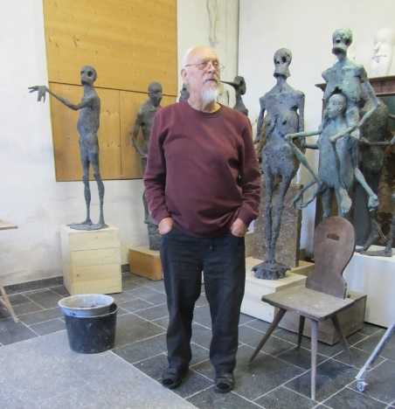
Der Bildhauer und Medailleur Prof. Karl Ulrich Nuss (geb. 1943) lebt und arbeitet in Weinstadt-Strümpfelbach. Weitere Informationen zu Person und Schaffen des Künstlers finden sich auf seiner Website (http://www.karl-ulrich-nuss.de/).
Inspiriert durch Kafkas Erzählung schuf er mehrere Figuren aus Bronze, die sein Verständnis von Gregor Samsa zum Ausdruck bringen.

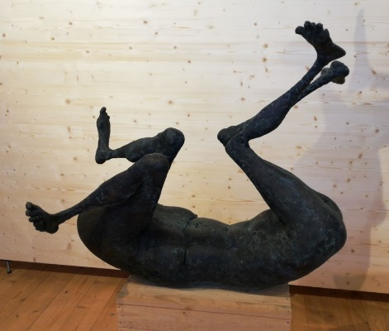
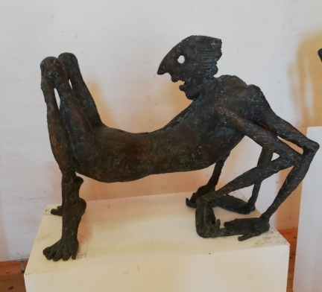
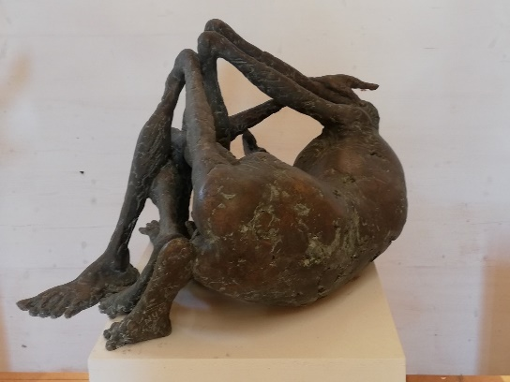
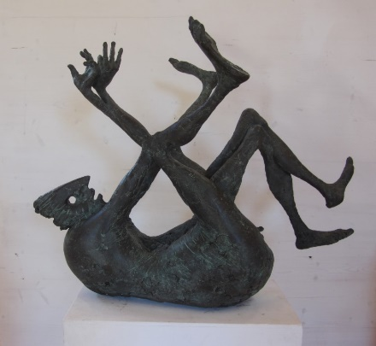
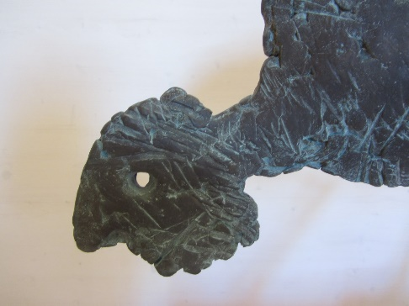
Abb. 5
Abb. 3
Abb. 2
Abb. 1
Abb. 4

